EMEF PARQUE BOA ESPERANÇA II  SÃO PAULO, 22 DE ABRIL DE 2020.  HOJE É _______________________________ (DIA DA SEMANA)  PROFESSORA: __________________________ 2º ANO ___________  LINGUA PORTUGUESA  - FAZER O ALFABETO E CIRCULAR AS VOGAIS.  - REALIZAR A LEITURA DA PARLENDA: HOJE É DOMINGO.  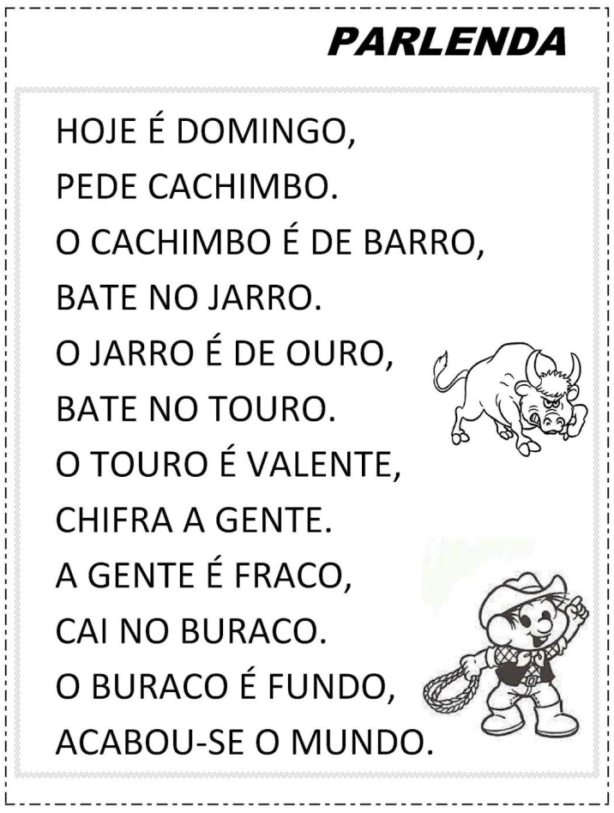  (COPIE NO CADERNO OS PARES QUE RIMAM, EXEMPLO: DOMINGO – CACHIMBO, BARRO – JARRO, ETC.) | GEOGRAFIA  LEIA O LIVRINHO SOBRE O COVID E DEPOIS RESPONDA AS QUESTÕES (ESCREVA A FRASE NO SEU CADERNO).  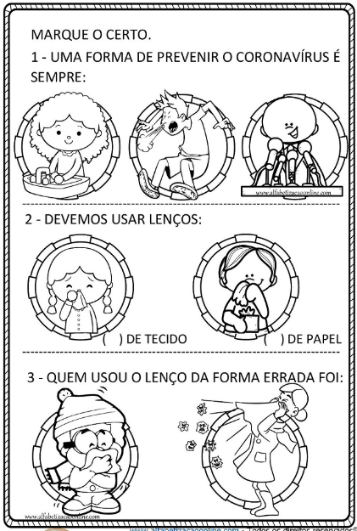  - JOGO DA MEMORIA.  VAMOS BRINCAR? CLIQUE NO LINK ABAIXO  http://www.escolagames.com.br/jogos/prevencaoCoronavirus/?deviceType=computer
MATEMATICA  OBSERVE, COPIE AS PERGUNTAS E RESPONDA:  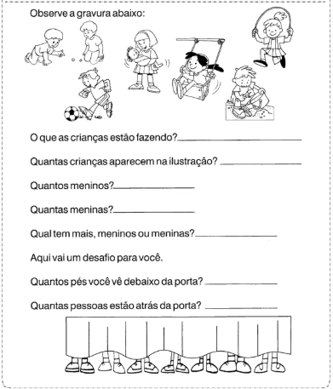 |  | SITUAÇÕES PROBLEMA:  (COPIE OS PROBLEMINHAS NO CADERNO, FAÇA A CONTA E ESCREVA A RESPOSTA)  BOM ESTUDO.
  ROBERTA COMPROU 87 FIGURINHAS E GANHOU 23 DE SEU PRIMO. QUANTAS FIGURINHAS ROBERTA FICOU? | CÁLCULO:  RESPOSTA: ROBERTA FICOU COM _______________________
  NUM CAIXOTE HAVIA 48 MAÇÃS. APODRECERAM 25 MAÇÃS. QUANTAS MAÇÃS SOBRARAM? | CÁLCULO:  RESPOSTA: SOBRARAM _________________________
EMEF PARQUE BOA ESPERANÇA II  SÃO PAULO, 23 DE ABRIL DE 2020.  HOJE É _______________________________ (DIA DA SEMANA)  PROFESSORA: __________________________ 2º ANO ___________  LINGUA PORTUGUESA  - ASSISTA O VIDEO NO YOUTUBE: AS “AS LETRAS FALAM”.  https://www.youtube.com/watch?v=pBsfpU9zWNI  - AGORA RESPONDA: FUI AO ZOOLÓGICO E VI UM...(ESCREVA NOME ANIMAIS QUE INICIAM COM A LETRA) |  |  | - ESCREVA SEGUINDO O MODELO.  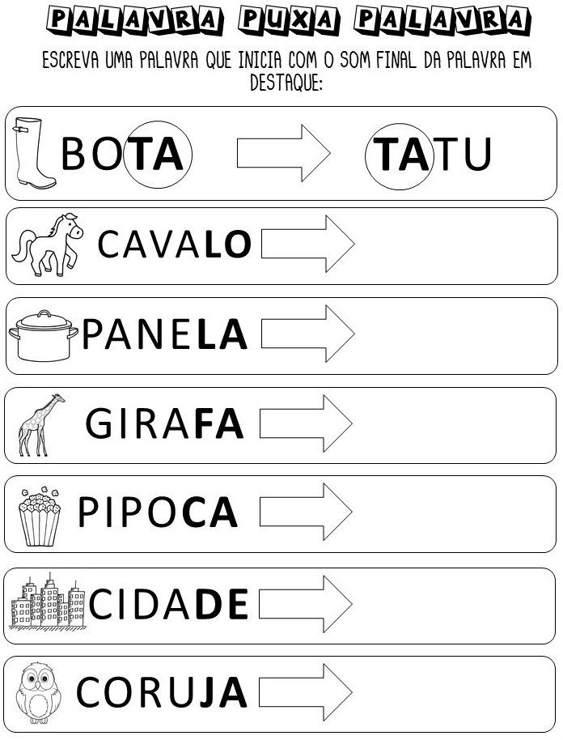  MATEMATICA  SITUAÇÕES PROBLEMA:  (COPIE OS PROBLEMINHAS NO CADERNO, FAÇA A CONTA E ESCREVA A RESPOSTA)
  A – | N –
  B – | O –
  C – | P –
  D – | Q –
  E – | R –
  F – | S –
  G – | T –
  H – | U –
  I – | V –
  J – | W –
  K – | X –
  L – | Y –
  M – | Z –
  - RAFAEL COMPROU 25 BOMBONS E GANHOU MAIS 14. QUANTOS BOMBONS RAFAEL FICOU?
  - NUMA ESCOLA HAVIA 85 PRATOS PARA SERVIR MERENDA ESCOLAR. 35 FORAM QUEBRADOS. QUANTOS PRATOS SOBRARAM?

OBSERVE AS CESTAS DE FRUTAS E RESPONDA NO SEU CADERNO.  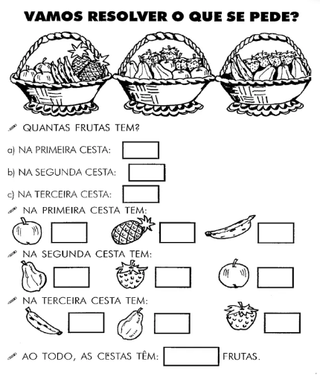 | E QUAL A FRUTA QUE VOCÊ MAIS GOSTA? ESCREVA 5 FRUTAS QUE VOCÊ COLOCARIA NA SALADA DE FRUTAS.  FAÇA AS LIÇÕES COM CAPRICHO.

EMEF PARQUE BOA ESPERANÇA II  SÃO PAULO, 24 DE ABRIL DE 2020.  HOJE É _______________________________ (DIA DA SEMANA)  PROFESSORA: __________________________ 2º ANO ___________  LINGUA PORTUGUESA  1.LEITURA DE UM LIVRO DE SUA ESCOLHA.  (ESCREVA O TITULO DA HISTÓRIA QUE ESCOLHEU).  2. COPIE AS PERGUNTAS E ESCREVA A RESPOSTA NO SEU CADERNO.  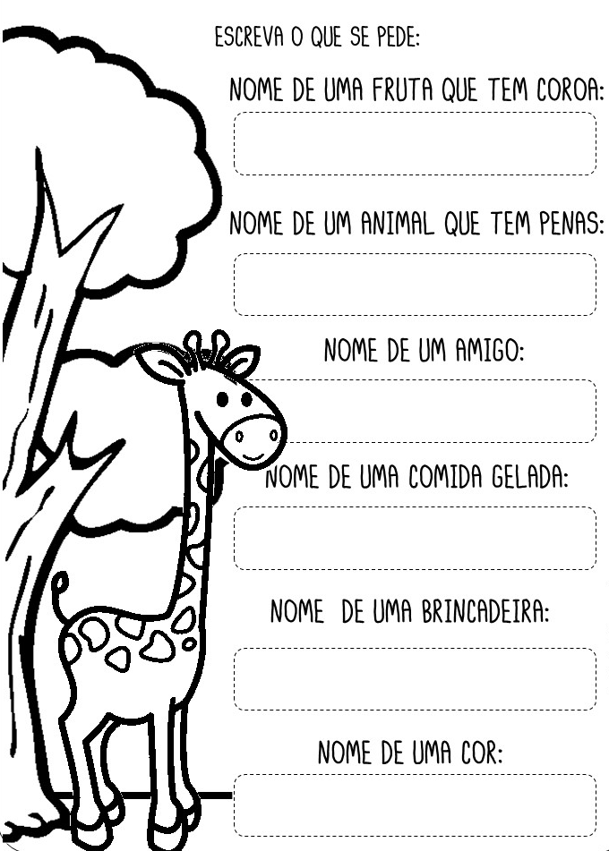 | LEIA AS PALAVRAS ABAIXO, ESCOLHA 2 E ESCREVA FRASES EM SEU CADERNO.  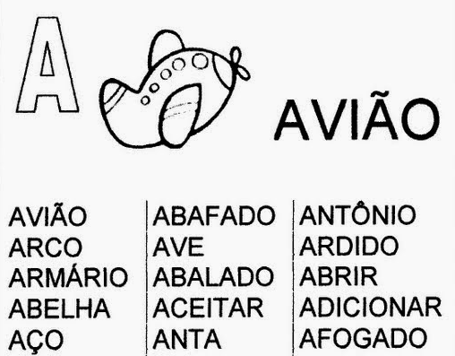  MATEMÁTICA  SITUAÇÕES PROBLEMA:  (COPIE OS PROBLEMINHAS NO CADERNO, FAÇA A CONTA E ESCREVA A RESPOSTA)
  - CLÁUDIO PEGOU 35 MANGAS E LIA 24. QUANTAS MANGAS CLÁUDIO E LIA PEGARAM AO TODO?
  - NUMA ESCOLA HAVIA 85 PRATOS PARA SERVIR MERENDA ESCOLAR. 35 FORAM QUEBRADOS. QUANTOS PRATOS SOBRARAM?
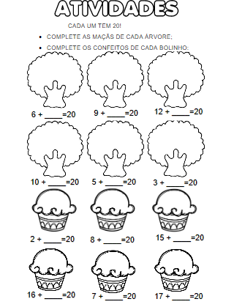 | BOM ESTUDO. FAÇA COM MUITA ATENÇÃO E CAPRICHO.  ESTAMOS COM SAUDADES DE TODOS.  CUIDEM-SE. E NÃO SE ESQUEÇAM DE LAVAR SEMPRE AS MÃOS.  BEIJOS DAS PROFESSORAS CATIA, CÉLIA E MÁRCIA.  

